Муниципальное казенное образовательное учреждение дополнительного профессионального образования

«Информационно-методический центр системы образования» города Кирова

(МКОУ ДПО ИМЦ города Кирова)

Профсоюзная ул., ДА 1 а, Киров, 610020 тел. (8332) 41-77-33, 41-77-11 e-mail: imc@kirovedu.ru; https://cpkro.kirovedu.ru/



На №от

Отзыв на методическую разработку по теме

* «Формирование духовно-нравственных ценностей современных подростков на материале современной литературы»

(урок внеклассного чтения в 9 классе по повести Т.Корниенко «Espressivo») учителя русского языка и литературы МБОУ СОШ №18 города Кирова Загарских Светланы Анатольевны

Методическая разработка направлена на изучение и анализ повести современной писательницы Татьяны Корниенко «Espressivo». Урок построен в форме аналитической беседы, состоит из трёх частей: мотивационной (знакомство обучающихся с автором, краткий обзор жизни и творчества), основной (анализ поступков героев, их нравственный портрет), заключительной (идея осмысления произведения и личное восприятие). Работа сопровождается творческой деятельностью в рабочих листах.

Целью методической разработки является формирование духовно-нравственных ценностей у подростков, культурной и читательской грамотности подрастающего поколения, интереса к современной литературе.

Аналитическая беседа помогает акцентировать внимание на самых проблемных и важных моментах литературного материала, развивать мыслительную и речевую активность обучающихся.

Данная методическая разработка рекомендуется для занесения в областной банк педагогического опыта.

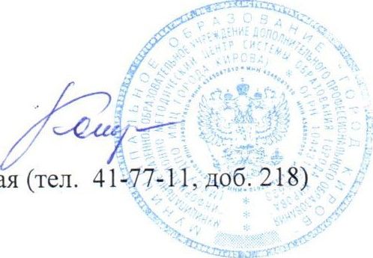

Директор С.Ю. Котряхова

Исп. НГ. Раменская